**19.08 – 25.08.24 г. Неделя профилактики рака легких**

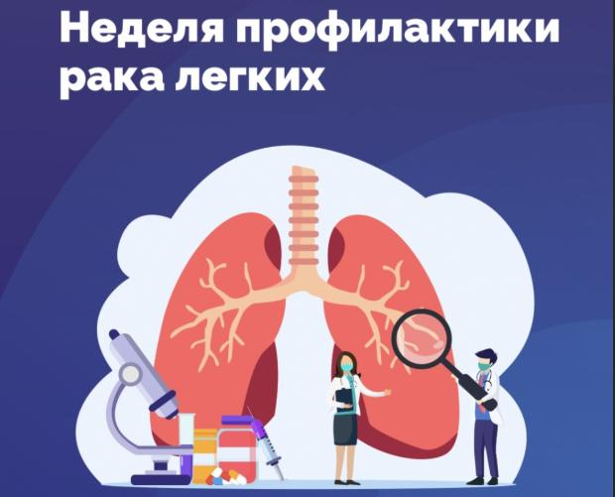Врачи напоминают – есть опасные заболевания, для предотвращения которых у каждого человека есть определённые возможности.

К таким относится рак легких – злокачественное онкологическое образование, развивающееся из пораженной ткани легких. Смертность от этого заболевания высока — около 85% от числа заболевших.

Главная причина тому – выявление болезни на поздних стадиях.

Основные факторы риска рака легких связаны с окружающей средой. Ряд из них относится к жизненным привычкам человека:

- курение табака;

- пассивное курение;

- вредные условия труда;

- к раку также могут привести туберкулез и влияние канцерогенных факторов окружающей среды.

Профилактика рака легких затрагивает организацию образа жизни и питания:

- откажитесь от курения и алкоголя;

- укрепляйте иммунитет: чаще бывайте на свежем воздухе, закаляйтесь, ведите активный образ жизни, занимайтесь спортом;

-при наличии фактора риска, связанного с профессией, соблюдайте технику безопасности;

- питайтесь регулярно, сбалансированно, в рационе должно быть как можно больше овощей и фруктов, богатых витаминами С, Е, группы В;

- следите за качеством и продолжительностью сна;

- контролируйте уровень стресса и психологических нагрузок;

- регулярно проходите профилактическое обследование (флюорографию).

**НАИЛУЧШИМ СПОСОБОМ ПРЕДОТВРАЩЕНИЯ** рака легкого является отказ от курения и пребывания около курящих людей. По данным медицинского сообщества, курильщики составляют 90 % случаев рака лёгких среди мужчин и 79 % случаев — у женщин. Если Вы курите, то должны постараться избавиться от этой пагубной привычки. Избегайте нахождения в помещениях, где курят.

**Рак, выявленный на ранних стадиях, излечим! Не упустите момент!**

**БУДЬТЕ ВНИМАТЕЛЬНЫ К СВОЕМУ ЗДОРОВЬЮ И РЕГУЛЯРНО ПРОХОДИТЕ ПРОФИЛАКТИЧЕСКИЕ ОСМОТРЫ И ДИСПАНСЕРИЗАЦИЮ!**

**Будьте здоровы!**

Материал составлен по открытым Интернет-ресурсам